Evaluación de Lenguaje

Nombre: ____________________________ Puntaje: ___ /25 Calificación:

- Lee y dibuja (12 puntos)
paloma |  | mesa |  | isla |  | sol
dados |  | sopa |  | soldado |  | Delia
pilas |  | Adela |  | dos |  | Paulo

- Escribe el nombre de cada dibujo (6 puntos)

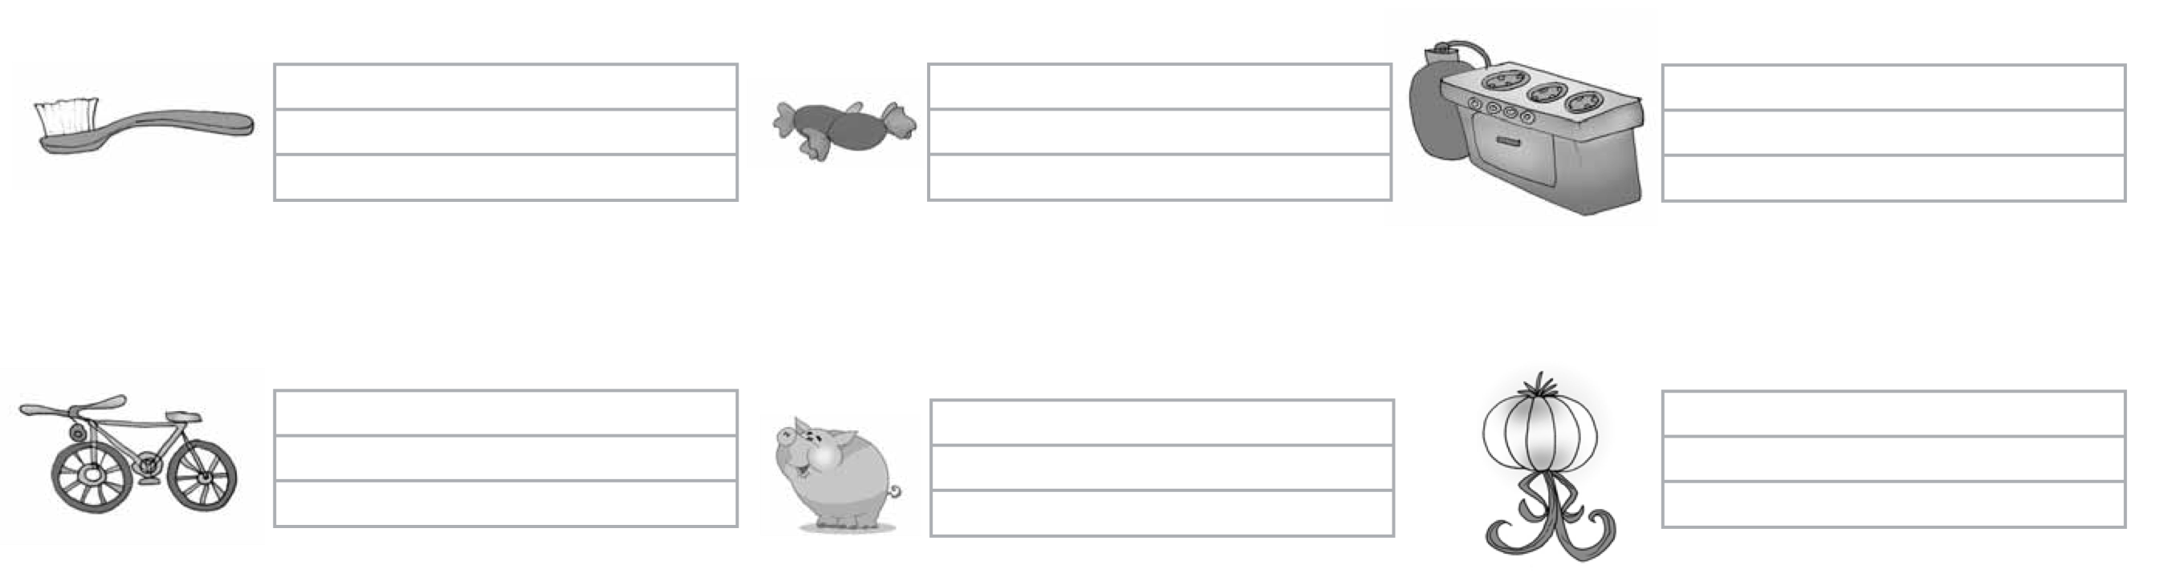

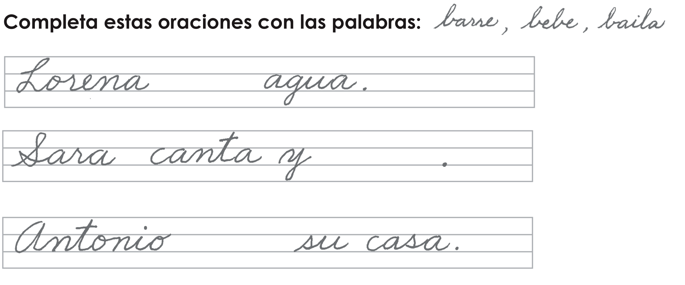

- Escribe una oración a partir del dibujo (4 puntos).

